Tinka Pittoors en Kris Fierens : Een terugblik op hun tentoonstelling
Op 28 maart viel het doek over de tentoonstelling van Tinka Pittoors en Kris Fierens in het Hofke. Ze stelden er zeven weken lang verschillende kunstwerken tentoon en deden dat voor het eerst zij aan zij als koppel. Een interessant artistiek koppel, Tinka opgeleid als schilder maar vooral beeldend bezig en Kris vice versa, vertelt over hun werk als kunstenaars.
Met de sluiting van hun tentoonstelling in het Hofke, kijken Tinka en Kris met een goed gevoel vooruit naar de toekomst. Toch vinden ze het niet onbelangrijk om even stil te staan en terug te blikken op hun tentoonstelling van de voorbije weken, die eigenlijk een primeur was voor zowel het koppel als de bezoekers.
Huiselijk en intiem
“Het is eigenlijk de eerste keer dat we als koppel, bestaande uit twee kunstenaars, echt samen tentoonstellen in éénzelfde ruimte”, vertelt Kris. “In het verleden gebeurde het wel eens dat er werken van Tinka in een bepaalde ruimte werden geplaatst terwijl die van mij totaal ergens anders te vinden waren. Nu vloeiden ze grotendeels in elkaar over en dat was ook duidelijk zichtbaar. Zoals ik wel vaker zeg is het zo dat ‘als je bij de hond slaapt, je ook zijn vlooien overneemt’. Dat was bij deze tentoonstelling zeker het geval. Alles vormde een samenhangend geheel en liet tegelijkertijd toch ook onze individuele stijlen tot hun recht komen.”
Tinka wijst graag op het feit dat de locatie en het gebouw dat samenhangend geheel perfect wisten te ondersteunen. Zij is van mening dat het Hofke bijdroeg aan de sfeer van de tentoonstelling. “Het was een fijne en kleine tentoonstelling die heel vertrouwd en intiem aanvoelde. Ik denk dat de bezoekers dat ook oprecht wisten te appreciëren. Het gebouw van het Hofke geeft een heel huiselijke en bevattelijke sfeer die die intimiteit versterkt”, aldus Tinka.
Omgeving
De coronacrisis trof Tinka en Kris grotendeels op creatief vlak. Ze moesten zich vaak behelpen met de materialen en voorwerpen die ze terugvonden op hun erf. “We hebben jarenlang in het centrum van Antwerpen gewoond, wat ons nu soms de kriebels geeft als we er nog eens komen. Sinds we op ons nieuwe erf wonen, is er meer ruimte om gebruik te maken van de materialen die we in onze omgeving terugvinden. We zijn als het ware gekluisterd aan onze thuisomgeving en dat heeft zo zijn voor- en nadelen”, getuigt Tinka.
Niet alleen de beschikbare materialen maar ook de thematiek van sommige werken evolueert mee naargelang de actualiteit van de maatschappij. Zo probeert Tinka in te spelen op de realiteit van de milieuvervuiling. “De laatste tijd ben ik steeds meer bezig met het creëren van stillevens, waar mijn werk ‘Bonescape’ (Foto 1) een perfect voorbeeld van is. Als we kijken naar een stilleven binnen de hedendaagse kunst, vind ik dat daar ook elementen van vervuiling in terug mogen komen. Daarom probeer ik elementen te betrekken die die sfeer tot stand brengen. Lege plastic bidons, die regelmatig in mijn kunstwerken verwerkt zitten, capteren goed dat idee en laten de thematiek dan ook mooi naar voor komen.” (Foto 2)

Waaier van invloeden
Ondanks het feit dat Tinka en Kris beide een eigen atelier hebben, merken ze dat er veel invloeden vanuit het dagelijks leven en het samenleven in hun werk kruipen. Zowel Tinka als Kris hebben het voorbije jaar dan ook een verschuiving gezien in het experimenteren met en maken van kunst.
“Net voor de eerste lockdown kocht ik een nieuw verfpallet met aardse tinten als focuspunt. Ik experimenteerde met dit pallet en zag dat ik steeds meer geneigd was om terug te grijpen naar dit pallet. Die kleuren weerspiegelen eigenlijk ook perfect wat mijn interesses in het dagelijks leven zijn. Ik ben enorm graag bezig in de (moes)tuin en ben altijd op zoek naar de verbinding tussen mens en natuur. Dat heb ik de laatste tijd proberen te verwerken in mijn kunst en die nieuwe aardse kleuren ondersteunen dat des te meer”, vertelt Tinka wanneer ze het heeft over haar persoonlijke evolutie van het afgelopen jaar.
Ook Kris merkte op dat er verschillende alledaagse factoren zijn die doorsijpelen in zijn werk. Zo benadrukt hij graag dat naast werkmaterialen ook elke levensfase wel zijn vingerafdruk nalaat in zijn werken. “Materialen zijn bepalend voor je werken en kunnen een andere sfeer teweeg brengen. Ik heb recent krijtverf ontdekt en ben daarmee aan de slag gegaan op ongeprepareerde doeken (Foto 3). Het uitzicht van die werken is compleet verschillend van voorgaande werken, juist omdat het een ander gevoel teweegbrengt”, vertelt Kris wanneer hij spreekt over de gebruikte materialen.
Toch zijn voor Kris materialen niet allesbepalend. Hij benadrukt evenzeer de invloed van levenservaringen. “Als we een round-up maken van mijn werkjaren als kunstenaar, moet ik constateren dat het een waaier aan levensgebeurtenissen is die terug te vinden is in mijn werken. Elk jaar brengt een verhaal met zich mee en dat wordt op het einde van een werksessie en bij het tentoonstellen van mijn werken pas echt zichtbaar.”

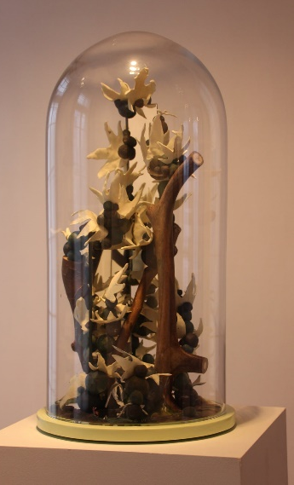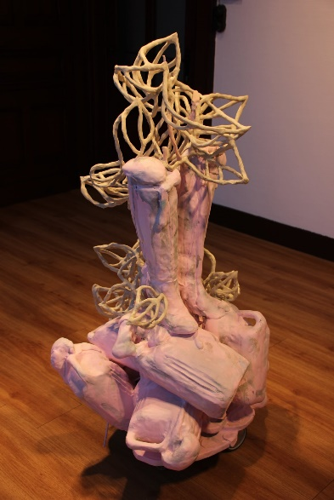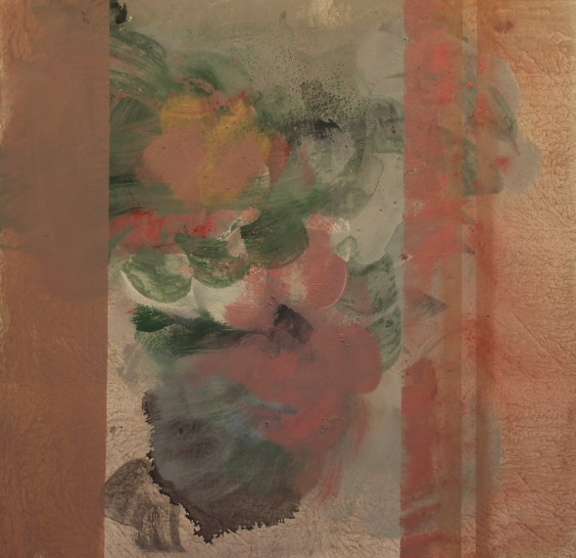
Foto 1 Foto 2 Foto3

